3.

**Revista Digital:**

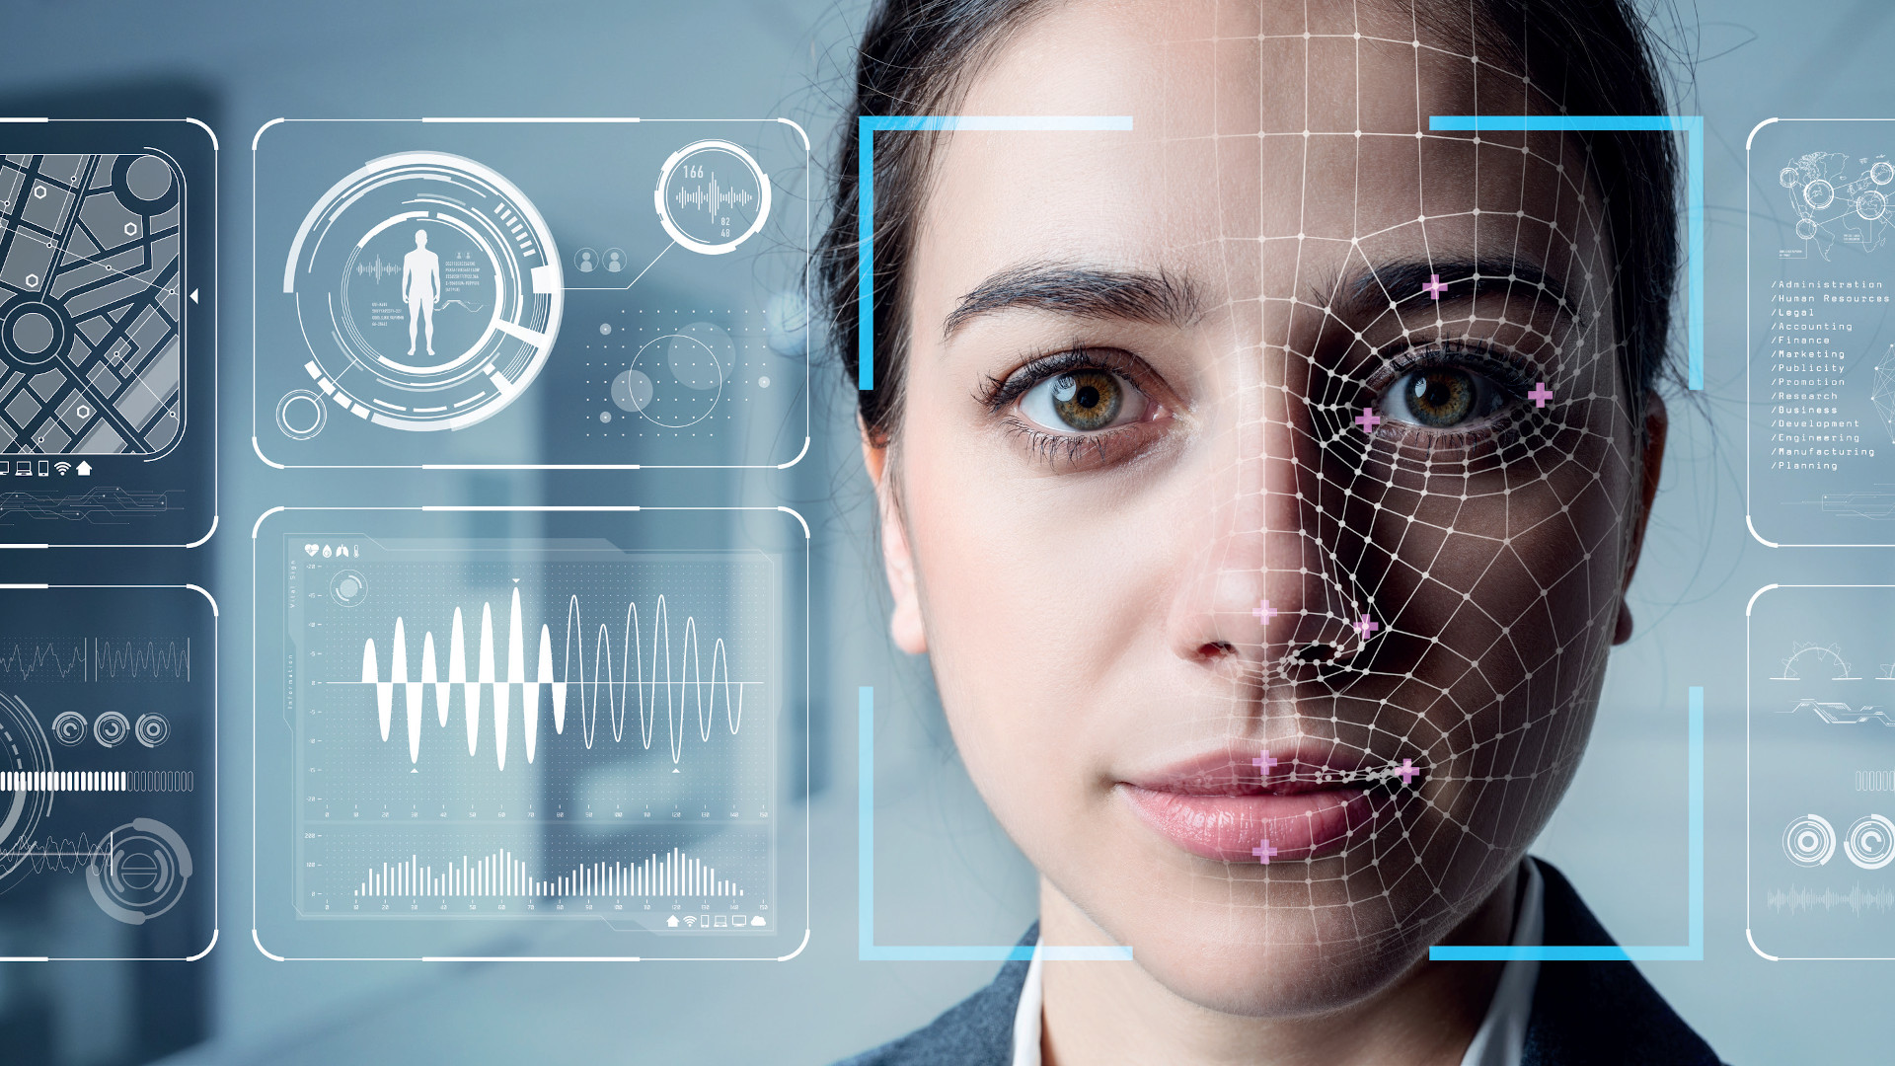

**La Inteligencia Artificial en los Departamentos de Recursos Humanos**

La inteligencia artificial (IA) está transformando rápidamente el campo de los recursos humanos (RH), ofreciendo nuevas formas de optimizar procesos, mejorar la toma de decisiones y aumentar la eficiencia en general. Este cambio tecnológico está redefiniendo las funciones tradicionales de RH y creando nuevas oportunidades para los profesionales del área.

**BENEFICIOS PARA LAS EMPRESAS**

Uno de los principales beneficios de la IA en RH es la automatización de tareas repetitivas y que consumen mucho tiempo. Esto permite a los profesionales de RH concentrarse en actividades más estratégicas y de alto valor. Por ejemplo, los chatbots impulsados por IA pueden manejar consultas básicas de los empleados, liberando tiempo para que los equipos de RH se enfoquen en problemas más complejos y en la planificación a largo plazo.

En el ámbito del reclutamiento y la selección, la IA está demostrando ser una herramienta valiosa. Los sistemas de IA pueden analizar grandes volúmenes de currículos de manera más rápida y eficiente que los humanos, identificando a los candidatos más adecuados para un puesto. Además, la IA puede ayudar a eliminar sesgos inconscientes en el proceso de contratación, promoviendo una mayor diversidad e inclusión en el lugar de trabajo.

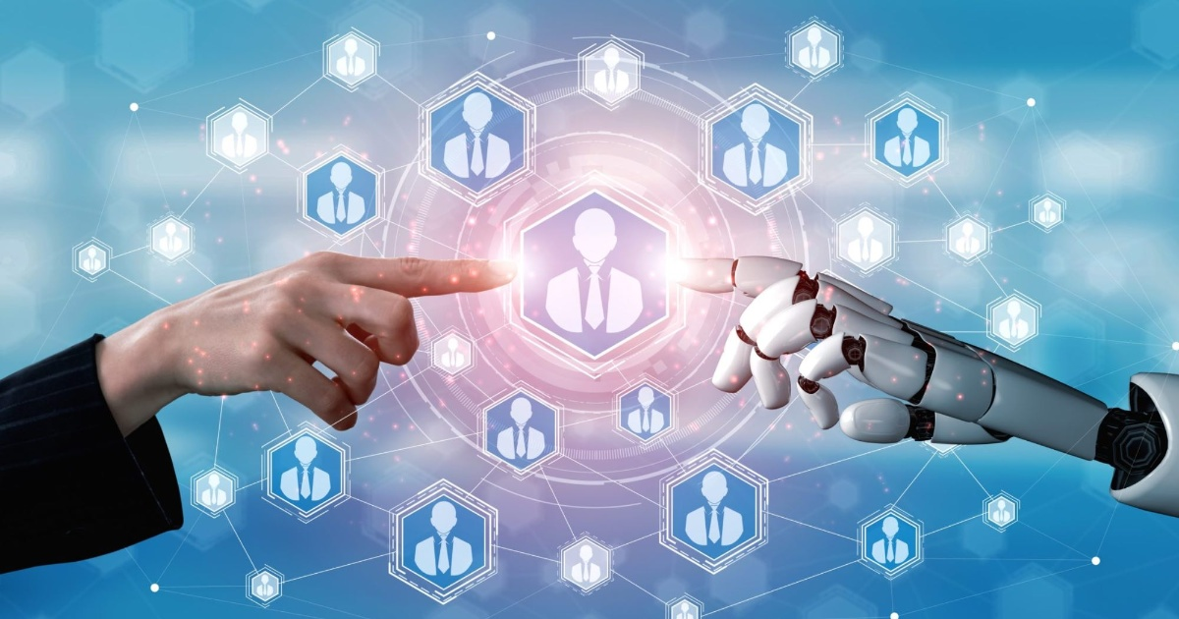

**BENEFICIOS PARA LOS EMPLEADOS**

La IA también está mejorando la experiencia de los empleados a través de sistemas de gestión del rendimiento más sofisticados. Las herramientas de IA pueden proporcionar retroalimentación en tiempo real, identificar patrones en el desempeño de los empleados y ofrecer recomendaciones personalizadas para el desarrollo profesional. Esto no solo beneficia a los empleados individuales, sino que también contribuye a una fuerza laboral más comprometida y productiva.

En el área de la capacitación y el desarrollo, la IA está facilitando experiencias de aprendizaje más personalizadas y efectivas. Los sistemas de IA pueden analizar las habilidades y conocimientos existentes de un empleado, identificar brechas y recomendar programas de capacitación específicos. Esto asegura que los empleados reciban la formación más relevante para su desarrollo profesional y las necesidades de la organización.

La analítica predictiva impulsada por IA está permitiendo a los departamentos de RH tomar decisiones más informadas sobre la fuerza laboral. Al analizar datos históricos y tendencias, la IA puede predecir patrones futuros, como la rotación de empleados o las necesidades de contratación. Esto permite a las organizaciones ser más proactivas en su planificación de la fuerza laboral y en la gestión del talento.

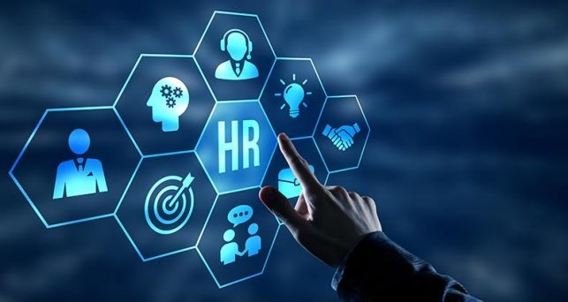

**DESAFÍOS DE LA IMPLEMENTACIÓN DE HERRAMIENTAS DE IA**

Sin embargo, la implementación de la IA en RH no está exenta de desafíos. Las preocupaciones sobre la privacidad de los datos, la seguridad y los sesgos algorítmicos son temas importantes que deben abordarse. Además, la integración de la IA requiere una inversión significativa en tecnología y en la capacitación de los profesionales de RH para utilizar estas nuevas herramientas de manera efectiva.

A medida que la IA continúa evolucionando, es probable que veamos un cambio en las habilidades requeridas para los profesionales de RH. La capacidad de trabajar junto con sistemas de IA, interpretar datos complejos y aplicar insights basados en IA a las estrategias de RH se volverá cada vez más importante.



**ALGUNAS HERRAMIENTAS USADAS POR LAS EMPRESAS AGRUPADAS POR ÁREAS**

1. **Recruiting y Selección:**
   * **Paradox: Esta plataforma utiliza IA para automatizar tareas de reclutamiento, incluyendo la programación de entrevistas y la respuesta a preguntas frecuentes de los candidatos. Su asistente virtual, Olivia, puede interactuar con los solicitantes de empleo, mejorando significativamente la experiencia del candidato.**
   * **Fetcher: Emplea IA para buscar candidatos pasivos que se ajusten a los requisitos específicos de un puesto. Esta herramienta no solo identifica candidatos potenciales, sino que también inicia el contacto con ellos, ahorrando tiempo valioso a los reclutadores.**
2. **Onboarding y Capacitación:**
   * **Enboard: Ofrece una solución integral para el onboarding, utilizando IA para personalizar el proceso de incorporación de nuevos empleados. Puede generar automáticamente documentos necesarios y proporcionar recursos de capacitación adaptados a cada rol.**
3. **Gestión del Desempeño:**
   * **Lattice: Esta plataforma emplea IA para analizar el desempeño de los empleados y proporcionar insights accionables. Facilita la fijación de objetivos, el seguimiento del progreso y la recopilación de feedback continuo.**
4. **Análisis de Datos y Toma de Decisiones:**
   * **Visier: Utiliza IA y análisis predictivo para proporcionar insights profundos sobre la fuerza laboral. Ayuda a los profesionales de RH a tomar decisiones basadas en datos en áreas como retención de empleados, planificación de sucesión y optimización de la fuerza laboral.**
5. **Engagement y Bienestar de los Empleados:**
   * **Humu: Emplea IA para enviar “nudges” (recordatorios sutiles) personalizados a los empleados, fomentando comportamientos que mejoran el compromiso, la productividad y el bienestar en el lugar de trabajo.**
6. **Gestión de Beneficios:**
   * **Nayya: Utiliza IA para ayudar a los empleados a tomar decisiones informadas sobre sus beneficios. Analiza datos personales y preferencias para recomendar planes de beneficios óptimos para cada individuo.**
7. **Chatbots y Asistencia Virtual:**
   * **Lucy: Es un asistente virtual impulsado por IA que puede responder preguntas de los empleados sobre políticas de RH, beneficios y otros temas relacionados. Esto reduce la carga de trabajo del equipo de RH en cuanto a consultas rutinarias.**
8. **Análisis de Sentimiento y Cultura Organizacional:**
   * **Cultivate: Emplea IA para analizar las interacciones digitales entre gerentes y empleados, proporcionando insights sobre estilos de liderazgo y dinámica de equipo. Esto ayuda a mejorar la comunicación y la cultura organizacional.**

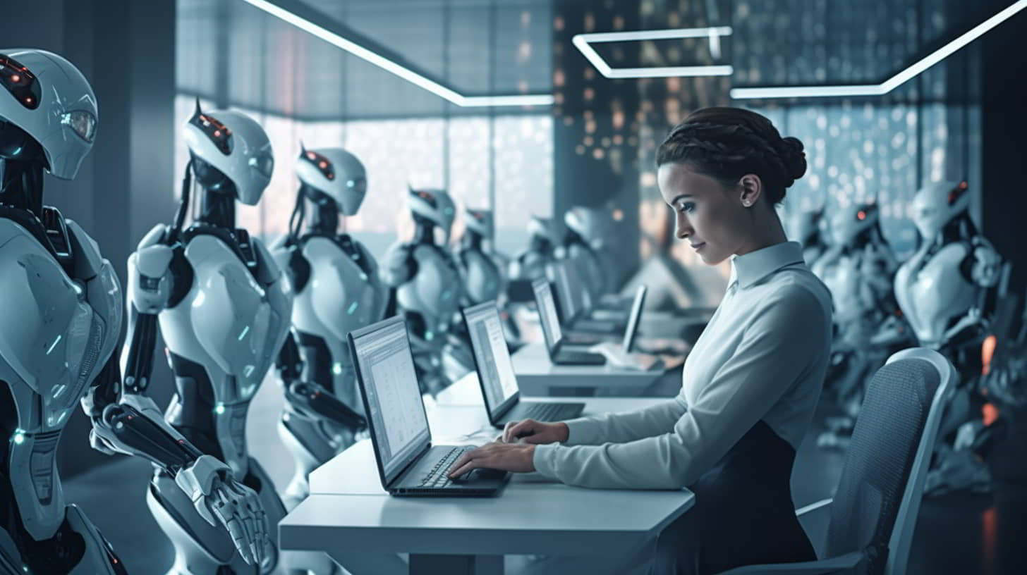

**PERSPECTIVAS**

En conclusión, la IA está transformando fundamentalmente el campo de los recursos humanos, ofreciendo nuevas oportunidades para mejorar la eficiencia, la toma de decisiones y la experiencia de los empleados. Si bien existen desafíos, el potencial de la IA para revolucionar la gestión del talento y crear lugares de trabajo más dinámicos y centrados en las personas es innegable. A medida que la tecnología continúa avanzando, los departamentos de RH que adopten la IA de manera estratégica y ética estarán mejor posicionados para enfrentar los desafíos del futuro del trabajo.

**Título:** IA en RRHH: Orquestando la Sinfonía del Talento Humano

**Introducción:**

En la era digital actual, la inteligencia artificial (IA) irrumpe en el ámbito de los Recursos Humanos (RRHH) como una fuerza transformadora, lista para orquestar una nueva sinfonía del talento humano. La IA no solo automatiza tareas repetitivas, sino que también abre un abanico de posibilidades para optimizar la toma de decisiones, potenciar el desarrollo del talento y crear experiencias personalizadas para cada colaborador. Sin embargo, al igual que en cualquier orquesta, la clave del éxito radica en la armonía entre los instrumentos, en este caso, entre la IA y los profesionales de RRHH.

**La IA como Director de Orquesta:**

La IA no pretende reemplazar al director de orquesta, sino que se convierte en un instrumento invaluable para amplificar su batuta. La IA automatiza tareas tediosas como la selección de currículos o la gestión de nóminas, liberando tiempo para que los profesionales de RRHH se enfoquen en la composición de la sinfonía: la creación de estrategias de talento, el análisis de datos para la toma de decisiones informadas y la gestión del rendimiento.

**Potenciando el Talento con la IA:**

La IA se convierte en un virtuoso solista que enriquece la orquesta del talento humano. A través del análisis de datos y algoritmos predictivos, la IA identifica las fortalezas y debilidades de cada colaborador, permitiendo a los profesionales de RRHH diseñar planes de desarrollo individualizados y personalizados. Además, la IA facilita la creación de experiencias de aprendizaje personalizadas, asegurando que cada miembro del equipo tenga la oportunidad de alcanzar su máximo potencial.

**Creando una Sinfonía Personalizada:**

La IA no solo optimiza la gestión del talento en general, sino que también permite crear una experiencia personalizada para cada colaborador. La IA puede recomendar cursos de formación, sugerir oportunidades de desarrollo profesional o incluso brindar reconocimiento y recompensas personalizadas. Esta personalización de la experiencia del empleado conduce a una mayor satisfacción, compromiso y retención del talento humano.

**Armonizando la IA con los RRHH:**

Para que la IA se convierta en un aliado efectivo en la orquesta del talento humano, es fundamental armonizarla con los profesionales de RRHH. Esto implica:

* **Establecer una estrategia clara para la implementación de la IA en RRHH:** Definir objetivos específicos, identificar áreas prioritarias de aplicación y contar con un plan de acción estructurado.
* **Fomentar una cultura de colaboración entre RRHH y las áreas de TI y datos:** La colaboración interdepartamental es esencial para garantizar una integración efectiva de la IA en los procesos de RRHH.
* **Priorizar la transparencia y la comunicación:** Mantener a los empleados informados sobre la implementación de la IA, sus objetivos y sus implicaciones en el trabajo diario.
* **Invertir en la formación y capacitación de los empleados:** Brindar a los colaboradores las herramientas y conocimientos necesarios para trabajar de manera efectiva con la IA es crucial para el éxito de su implementación.
* **Monitorear y evaluar el impacto de la IA:** Realizar un seguimiento continuo del impacto de la IA en los procesos de RRHH, ajustando la estrategia según sea necesario para optimizar los resultados.

**Conclusión:**

La IA no es una amenaza para los profesionales de RRHH, sino un instrumento poderoso para amplificar su impacto y potenciar su labor. Al armonizar la IA con los RRHH, las empresas pueden crear una sinfonía del talento humano más efectiva, productiva y satisfactoria para todos. La IA, en manos de profesionales capacitados y con una visión estratégica, se convierte en un aliado invaluable para construir un futuro laboral más próspero y sostenible.

**Recomendaciones adicionales:**

* **Establecer métricas claras para medir el éxito de la implementación de la IA en RRHH.**
* **Fomentar una cultura de aprendizaje continuo y adaptación al cambio.**
* **Considerar las implicaciones éticas y legales del uso de la IA en RRHH.**
* **Proteger la privacidad de los datos de los empleados.**

Al abordar estos aspectos de manera responsable y estratégica, las empresas pueden aprovechar al máximo las oportunidades que ofrece la IA para transformar sus departamentos de RRHH y construir un futuro laboral más armonioso y exitoso.